生态气象服务信息

2021年第1期（总第1期）

青海省生态气象中心 2021年07月22日

**2021年07月门源回族自治县NDVI遥感监测**

一、NDVI面积遥感监测

2021年07月H8卫星遥感监测结果显示，门源回族自治县NDVI值0.5以上的面积为3949.69平方公里，占门源回族自治县行政区域面积的比例为61.96%，主要分布在仙米乡、珠固乡和青石嘴镇。西滩乡、北山乡、青石嘴镇、苏吉滩乡、浩门镇、阴田乡、麻莲乡、珠固乡、东川镇、皇城蒙古族乡、泉口镇和仙米乡NDVI值0.5以上面积分别为8.49、64.16、565.19、0.0、0.94、89.64、83.98、786.91、322.69、280.24、357.61和687.85平方公里，占各行政区域面积比例分别为81.82%、69.38%、89.4%、0.0%、100.0%、80.51%、87.25%、83.83%、83.42%、54.29%、33.02%和48.5%。（图1和表1）。

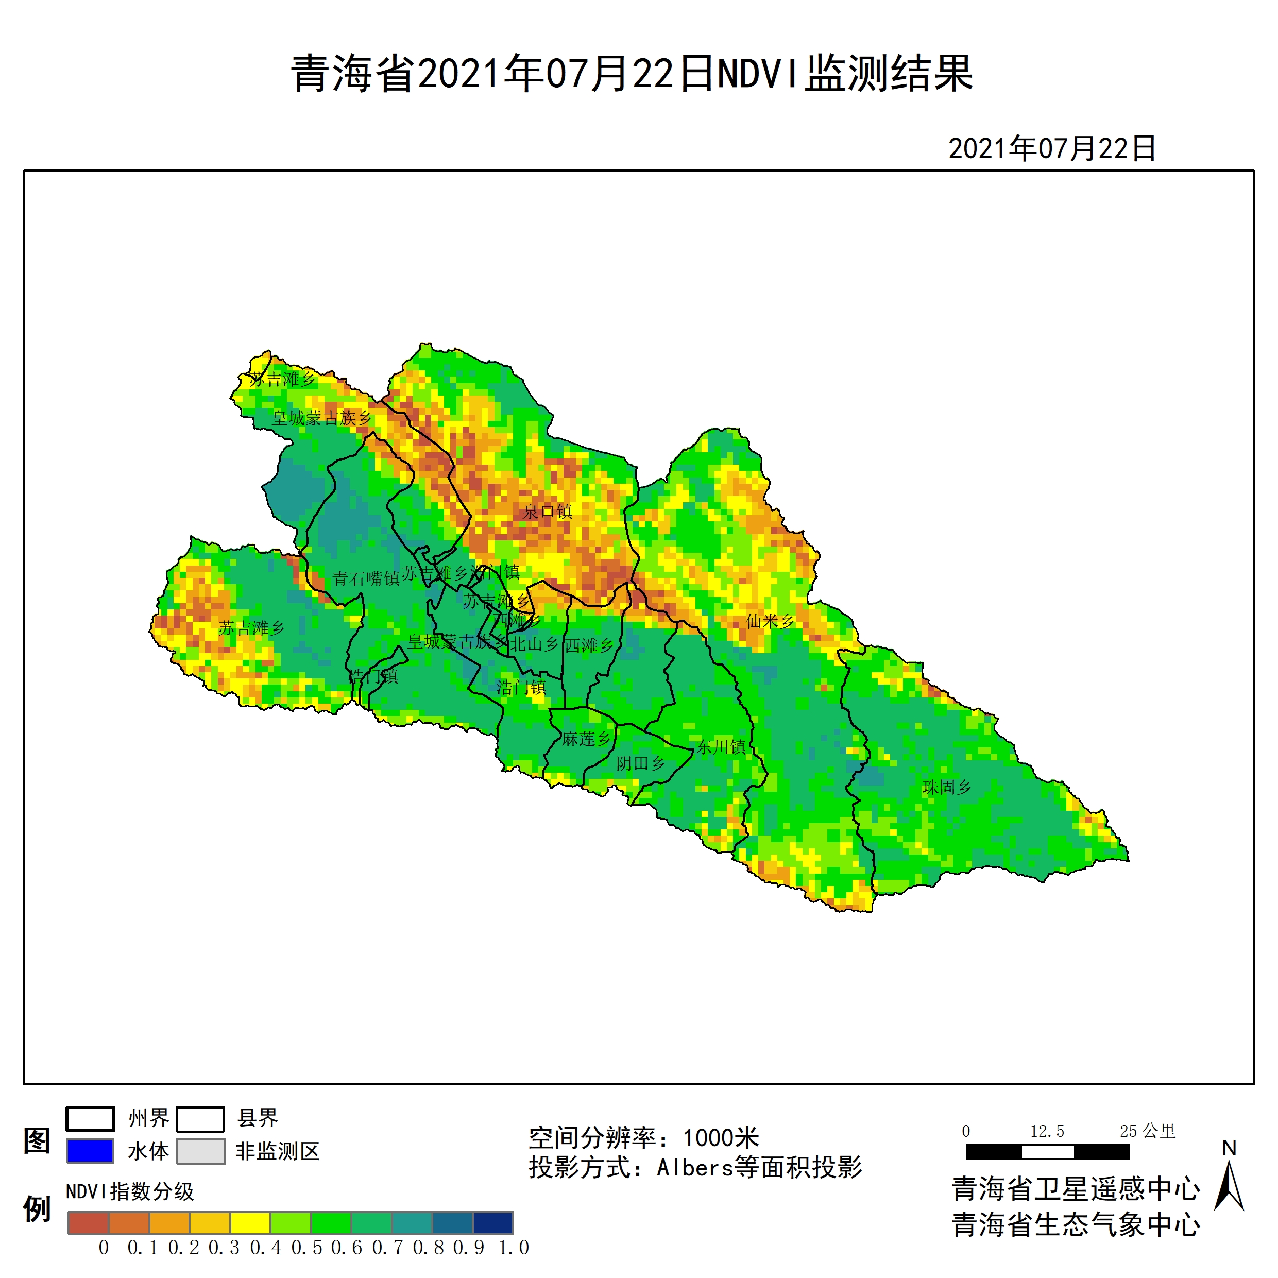

**图1 2021年07门源回族自治县月NDVI遥感监测图**

二、NDVI等级遥感监测

2021年07月H8卫星遥感监测结果显示，青海省NDVI等级以0.6-0.7为主。NDVI等级为0.1-0.2、0.2-0.3、0.3-0.4、0.4-0.5、0.5-0.6、0.6-0.7、0.7-0.8、0.8-0.9和0.9-1.0各地区的面积分别为西滩乡0.00平方公里、0.00平方公里、0.00平方公里、0.94平方公里、0.94平方公里、1.89平方公里、5.66平方公里、0.94平方公里、0.00平方公里、0.00平方公里、北山乡1.89平方公里、7.55平方公里、10.38平方公里、0.94平方公里、7.55平方公里、9.44平方公里、49.06平方公里、5.66平方公里、0.00平方公里、0.00平方公里、青石嘴镇8.49平方公里、9.44平方公里、6.60平方公里、9.44平方公里、32.08平方公里、105.68平方公里、373.65平方公里、85.86平方公里、0.00平方公里、0.00平方公里、苏吉滩乡0.00平方公里、0.00平方公里、0.94平方公里、7.55平方公里、0.94平方公里、0.00平方公里、0.00平方公里、0.00平方公里、0.00平方公里、0.00平方公里、浩门镇0.00平方公里、0.00平方公里、0.00平方公里、0.00平方公里、0.00平方公里、0.00平方公里、0.94平方公里、0.00平方公里、0.00平方公里、0.00平方公里、阴田乡0.00平方公里、0.00平方公里、1.89平方公里、4.72平方公里、15.10平方公里、34.91平方公里、54.73平方公里、0.00平方公里、0.00平方公里、0.00平方公里、麻莲乡0.00平方公里、0.00平方公里、0.00平方公里、4.72平方公里、7.55平方公里、33.97平方公里、50.01平方公里、0.00平方公里、0.00平方公里、0.00平方公里、珠固乡2.83平方公里、1.89平方公里、12.27平方公里、27.36平方公里、105.68平方公里、367.98平方公里、407.61平方公里、11.32平方公里、0.00平方公里、0.00平方公里、东川镇0.94平方公里、4.72平方公里、7.55平方公里、8.49平方公里、42.46平方公里、159.46平方公里、163.23平方公里、0.00平方公里、0.00平方公里、0.00平方公里、皇城蒙古族乡33.97平方公里、34.91平方公里、33.97平方公里、45.29平方公里、68.88平方公里、64.16平方公里、148.14平方公里、67.94平方公里、0.00平方公里、0.00平方公里、泉口镇106.62平方公里、140.59平方公里、158.52平方公里、130.21平方公里、117.94平方公里、183.05平方公里、164.18平方公里、10.38平方公里、0.00平方公里、0.00平方公里和仙米乡26.42平方公里、97.19平方公里、137.76平方公里、193.43平方公里、267.02平方公里、352.89平方公里、316.09平方公里、18.87平方公里、0.00平方公里、0.00平方公里平方公里，面积比例分别为西滩乡0.00%、0.00%、0.00%、9.09%、9.09%、18.18%、54.55%、9.09%、0.00%、0.00%、北山乡2.04%、8.16%、11.22%、1.02%、8.16%、10.20%、53.06%、6.12%、0.00%、0.00%、青石嘴镇1.34%、1.49%、1.04%、1.49%、5.07%、16.72%、59.10%、13.58%、0.00%、0.00%、苏吉滩乡0.00%、0.00%、10.00%、80.00%、10.00%、0.00%、0.00%、0.00%、0.00%、0.00%、浩门镇0.00%、0.00%、0.00%、0.00%、0.00%、0.00%、100.00%、0.00%、0.00%、0.00%、阴田乡0.00%、0.00%、1.69%、4.24%、13.56%、31.36%、49.15%、0.00%、0.00%、0.00%、麻莲乡0.00%、0.00%、0.00%、4.90%、7.84%、35.29%、51.96%、0.00%、0.00%、0.00%、珠固乡0.30%、0.20%、1.31%、2.91%、11.26%、39.20%、43.42%、1.21%、0.00%、0.00%、东川镇0.24%、1.22%、1.95%、2.20%、10.98%、41.22%、42.20%、0.00%、0.00%、0.00%、皇城蒙古族乡6.58%、6.76%、6.58%、8.78%、13.35%、12.43%、28.70%、13.16%、0.00%、0.00%、泉口镇9.84%、12.98%、14.63%、12.02%、10.89%、16.90%、15.16%、0.96%、0.00%、0.00%和仙米乡1.86%、6.85%、9.71%、13.64%、18.83%、24.88%、22.29%、1.33%、0.00%、0.00%。（图2和表3、表4）。

**表1 2021年07月门源回族自治县NDVI面积 (km2)**

|  |  |  |  |  |  |
| --- | --- | --- | --- | --- | --- |
| **区域** | **0-0.2** | **0.2-0.4** | **0.4-0.6** | **0.6-0.8** | **0.8-1.0** |
| **西滩乡** | **0.00** | **0.94** | **2.83** | **6.60** | **0.00** |
| 北山乡 | 9.44 | 11.32 | 16.99 | 54.72 | 0.00 |
| 青石嘴镇 | 17.93 | 16.04 | 137.76 | 459.51 | 0.00 |
| 苏吉滩乡 | 0.00 | 8.49 | 0.94 | 0.00 | 0.00 |
| 浩门镇 | 0.00 | 0.00 | 0.00 | 0.94 | 0.00 |
| 阴田乡 | 0.00 | 6.61 | 50.01 | 54.73 | 0.00 |
| 麻莲乡 | 0.00 | 4.72 | 41.52 | 50.01 | 0.00 |
| 珠固乡 | 4.72 | 39.63 | 473.66 | 418.93 | 0.00 |
| 东川镇 | 5.66 | 16.04 | 201.92 | 163.23 | 0.00 |
| 皇城蒙古族乡 | 68.88 | 79.26 | 133.04 | 216.08 | 0.00 |
| 泉口镇 | 247.21 | 288.73 | 300.99 | 174.56 | 0.00 |
| 仙米乡 | 123.61 | 331.19 | 619.91 | 334.96 | 0.00 |
| 门源回族自治县 | 571.79 | 965.25 | 2266.40 | 2457.00 | 0.00 |

**表2 2021年07月门源回族自治县NDVI面积所占行政区域面积比例(%)**

|  |  |  |  |  |  |
| --- | --- | --- | --- | --- | --- |
| **区域** | **0-0.2** | **0.2-0.4** | **0.4-0.6** | **0.6-0.8** | **0.8-1.0** |
| **西滩乡** | **0.00** | **9.09** | **27.27** | **63.64** | **0.00** |
| 北山乡 | 10.20 | 12.24 | 18.36 | 59.18 | 0.00 |
| 青石嘴镇 | 2.83 | 2.53 | 21.79 | 72.68 | 0.00 |
| 苏吉滩乡 | 0.00 | 90.00 | 10.00 | 0.00 | 0.00 |
| 浩门镇 | 0.00 | 0.00 | 0.00 | 100.00 | 0.00 |
| 阴田乡 | 0.00 | 5.93 | 44.92 | 49.15 | 0.00 |
| 麻莲乡 | 0.00 | 4.90 | 43.13 | 51.96 | 0.00 |
| 珠固乡 | 0.50 | 4.22 | 50.46 | 44.63 | 0.00 |
| 东川镇 | 1.46 | 4.15 | 52.20 | 42.20 | 0.00 |
| 皇城蒙古族乡 | 13.34 | 15.36 | 25.78 | 41.86 | 0.00 |
| 泉口镇 | 22.82 | 26.65 | 27.79 | 16.12 | 0.00 |
| 仙米乡 | 8.71 | 23.35 | 43.71 | 23.62 | 0.00 |
| 门源回族自治县 | 8.97 | 15.14 | 35.56 | 38.54 | 0.00 |